Посещение Музея Парка Победы
19.06.2024
Жители социального дома "Фили-Давыдково" отправились на экскурсию в Музей Парка Победы, чтобы посетить экспозицию "Оборона Москвы". Эта экскурсия стала ярким событием для всех участников. Экспозиция, посвящённая героическим страницам истории столицы в годы Великой Отечественной войны, произвела на посетителей глубокое впечатление. Среди экспонатов особое внимание привлекли диорамы, фотографические материалы и личные вещи участников обороны Москвы, предоставленные музею их семьями. Гиды рассказывали о подвиге советских солдат, мужестве гражданских лиц и стратегическом значении этой операции. Для жителей социального дома это стало не просто экскурсионным мероприятием, а возможностью прикоснуться к истории и отдать дань памяти защитникам Москвы. В завершение визита участники поделились своими впечатлениями и выразили благодарность организаторам за познавательное путешествие.
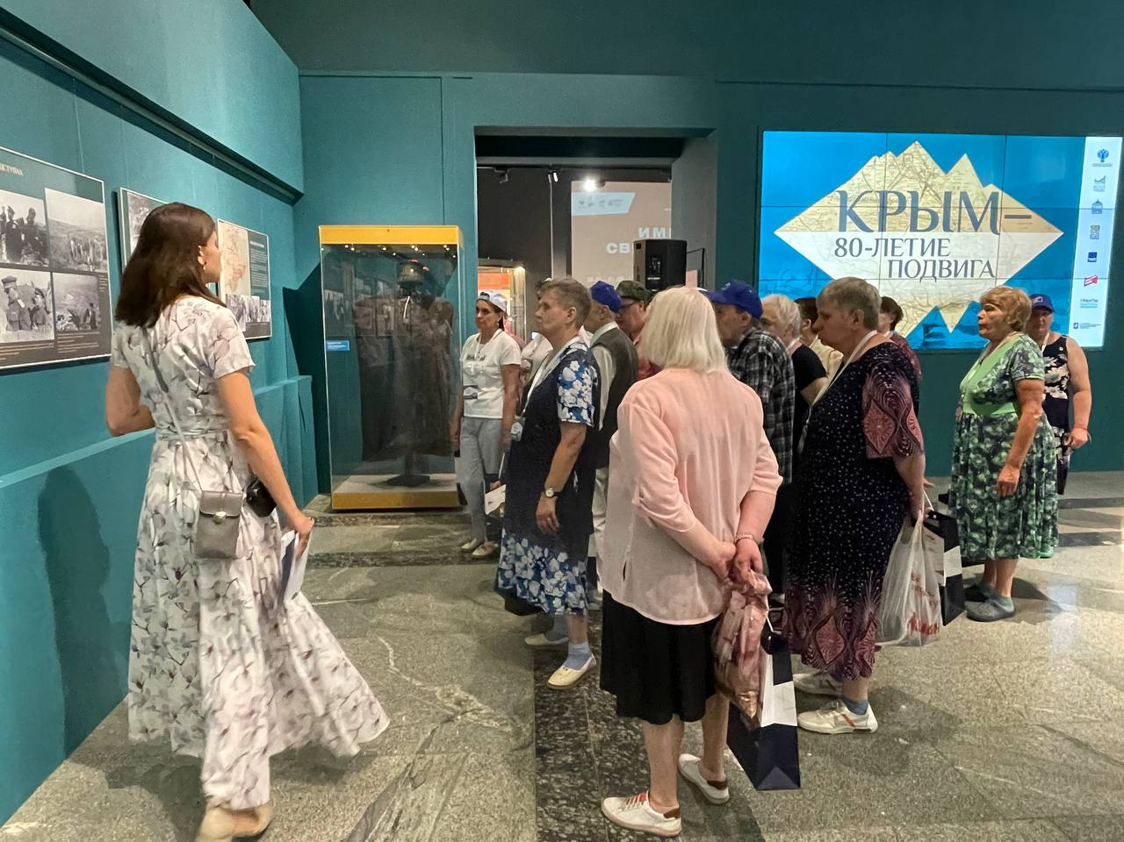
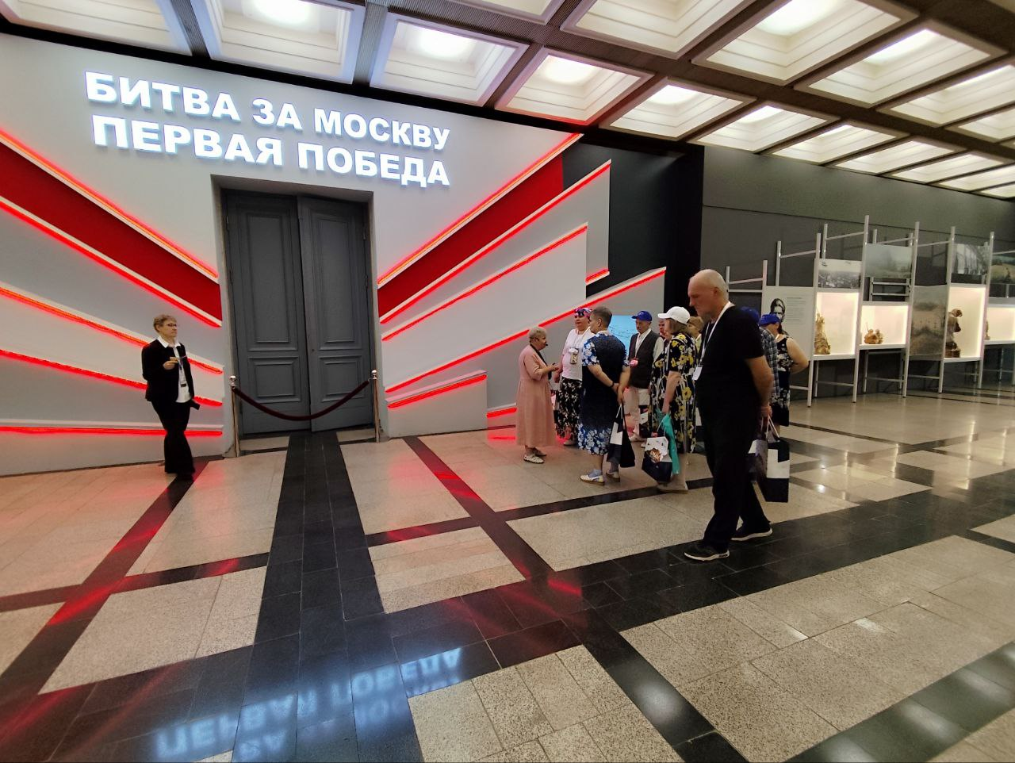
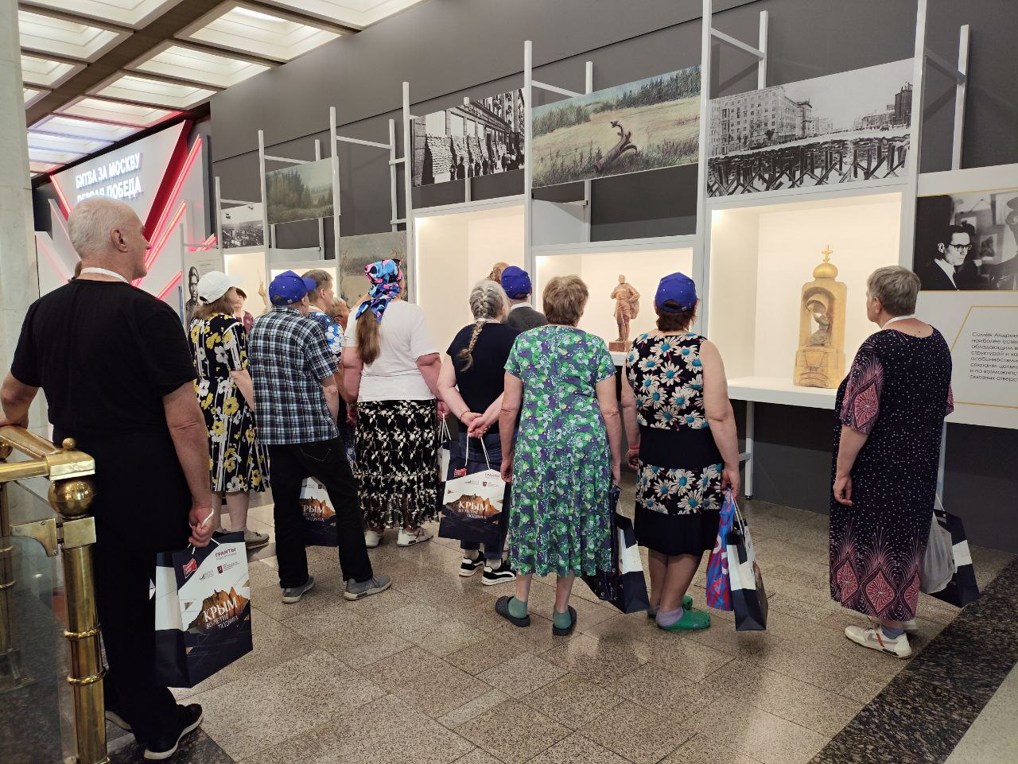

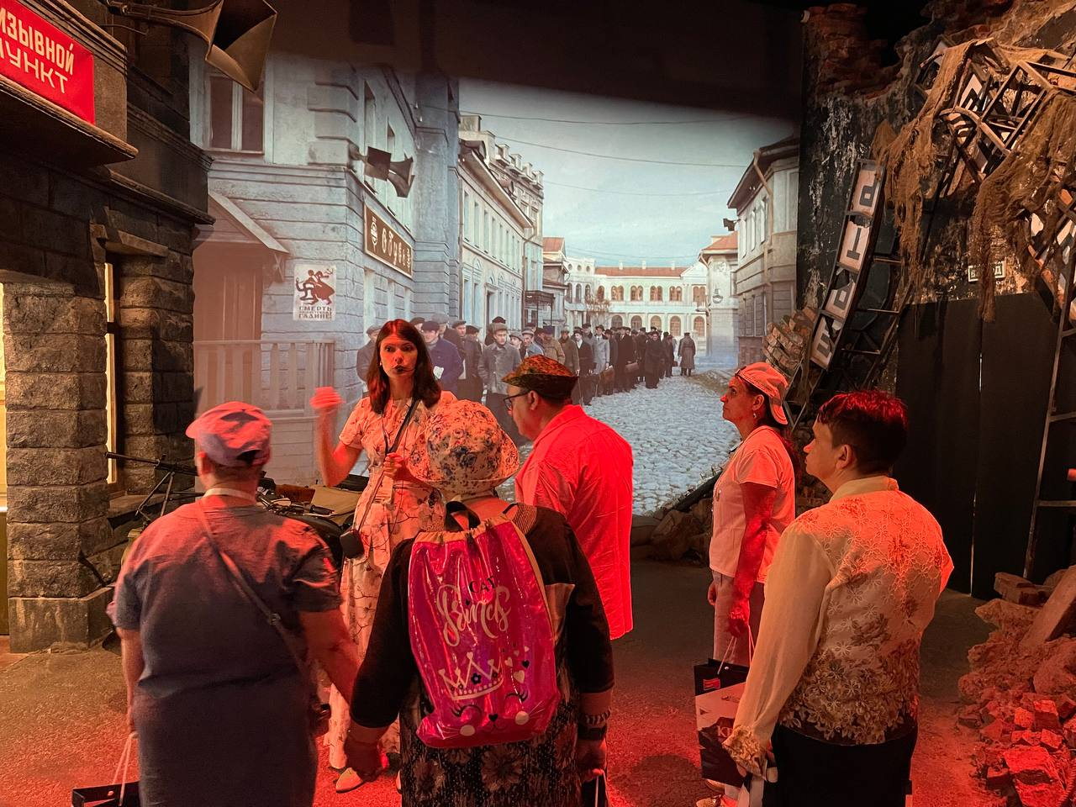
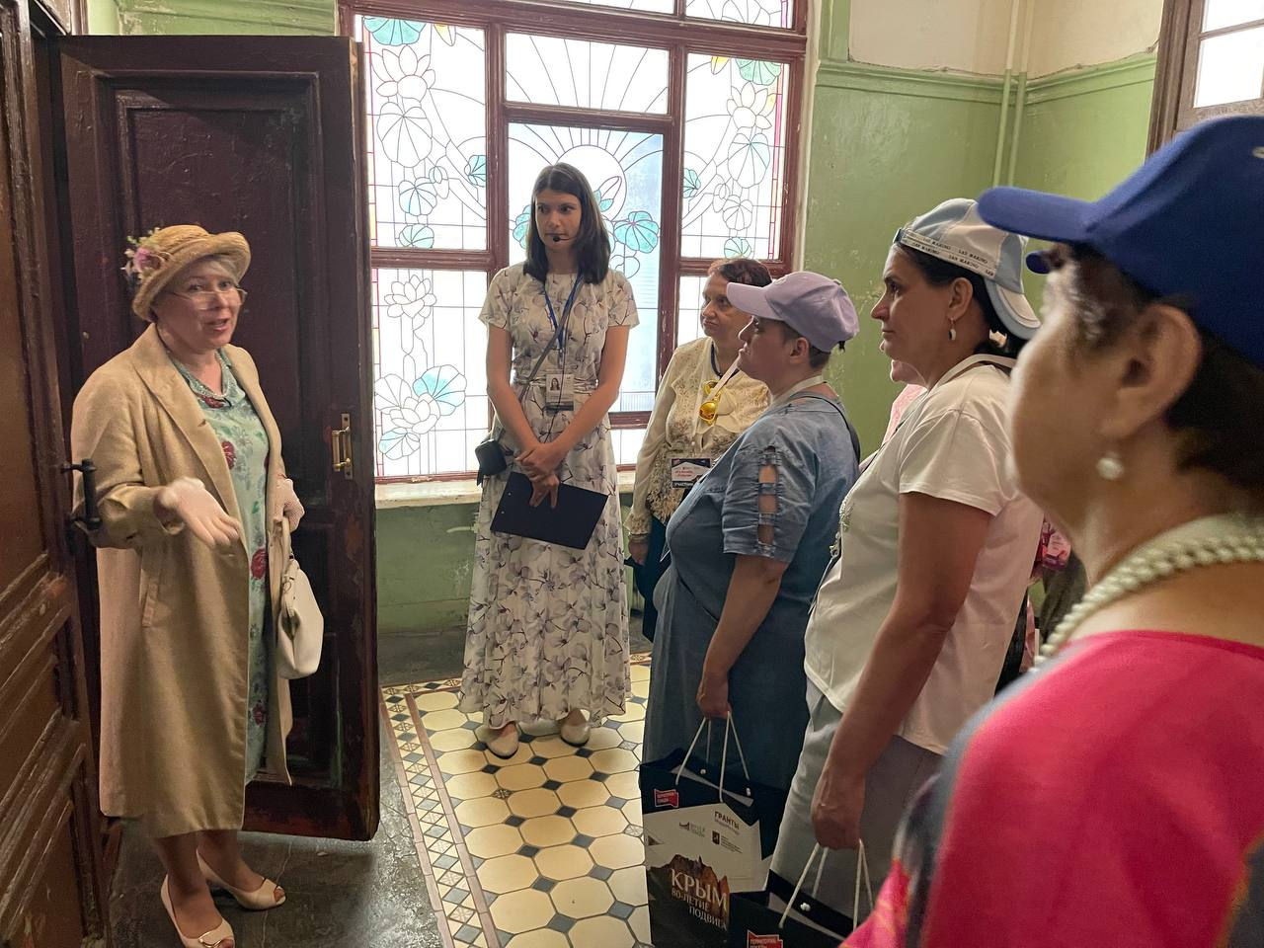
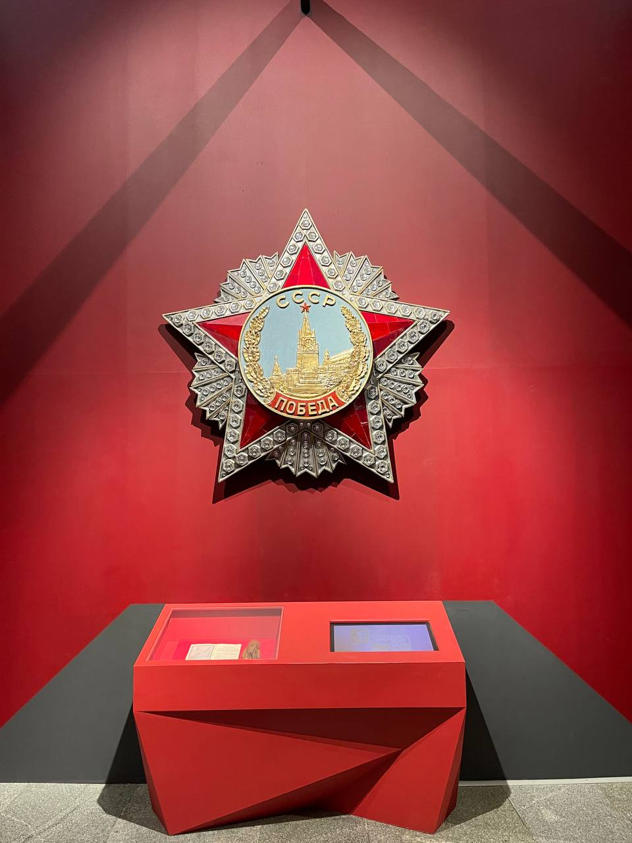

Адрес страницы: http://sd-filid.mos.ru/presscenter/news/detail/12431323.html
ГБУ Дом социального обслуживания «Фили-Давыдково»

